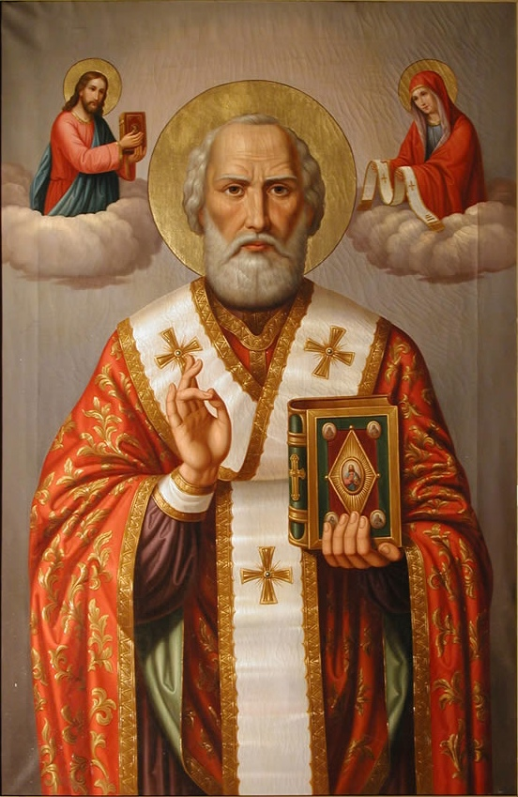

Helige Nicolaus av Myra

Novena: 27 november - 5 december
Festdag: 6 december

Ave Maria Publikationer - Gråbröderna

Den Helige Nicolaus är känd och älskad över hela den kristna världen. Han föddes under 200-talets mitt i en kristen familj i Patara i Mindre Asien, i det nuvarande sydvästra Turkiet. Metodius´ (+847) biografi över Nicolaus, vilken gjorde helgonet vida känd i Västvärlden under 900-talet, beskrev Nicolaus som mycket from redan som nyfödd: under onsdagar och fredagar (fastedagarna) vägrade han att dricka sin moders bröstmjölk! Efter sina föräldrars död ärvde han en stor förmögenhet som han främst använde för att hjälpa de fattiga, alltid på ett mycket diskret och taktfullt sätt.
Berömd är berättelsen om den fattige familjefadern, som ville sälja sina tre döttrar till en kopplare, när han inte kunde ge dem en hemgift. Nicolaus fick kännedom om detta och mitt i natten kastade han in tre kulor av guld genom ett öppet fönster i den fattiga familjens hus. Så räddade han flickorna från ett liv i skam och fadern från livslånga samvetskval. Detta gav i många länder upphov till seden att natten före den Helige Nicolaus´ Fest lägga små gåvor åt barnen i en strumpa.
Under en pilgrimsresa till Jerusalem överraskades båten, i vilken Nicolaus färdades, av en häftig storm. De förskräckta sjömännen ropade till Helgonet: ”Be för oss till Himmelens Gud, som du dyrkar!” De blev inte besvikna. Nicolaus bad en kort bön och havet blev lugnt. Så blev han sjömännens och många hamnstäders Skyddshelgon.
När biskopen i Myra dog, var Nicolaus redan så berömd, att man enhälligt ville ha honom till biskop. Även som biskop fortsatte han med sina kärleksgärningar.
År 303 började kejsar Diokletianus en grym förföljelse av de kristna. Nicolaus blev i kedjor förd i landsflykt. Där förkunnade han Kristus för sina medfångar, tills Konstantin den Store år 313 äntligen gav Kyrkan sin rättmätiga frihet.
Återkommen till Myra försvarade Nicolaus den sanna tron mot Arius´ villoläror och vissa påståenden har gjorts att han skulle ha deltagit i Konciliet i Nicea (325), där Arius dömdes för kätteri. Traditionen säger att Nicolaus blev så uppretad när han hörde Arius´ kätterska tal mot tron på Treenigheten att han gick fram och gav Arius ett slag i ansiktet. Övriga deltagare i konciliet lär ha beordrat att Nicolaus skulle fängslas och fråntas sin biskopliga värdighet. Under natten visade sig Kristus för Nicolaus med evangelieboken (tecken på att Nicolaus stod upp för Sanningen) och Guds Moder kom med den biskopliga stolan för att enligt Gudomligt beslut ge honom tillbaka biskopsvärdigheten. När man öppnade fängelset dagen därpå såg man helgonet befriad från kedjor och klädd som biskop. Det är enligt denna tradition man ser Herren och Guds Moder på ikoner av den Helige Nicolaus.

Efter det att Turkiet hade erövrats av muslimer, beslöt en sjörövare från Bari i södra Italien att med sina sextiotvå sjömän rädda helgonets kvarlevor åt kristenheten. På ett äventyrligt sätt lyckades han överföra relikerna till Bari i Syditalien, den 9 maj 1087. Den 9 maj har sedan dess firats som ”De Heliga relikernas överförande”.
I Bari byggde man en ståtlig kyrka som förvaringsplats för den Helige Nicolaus reliker. Påven, den Salige Urban II (1088-1099, samme påve som organiserade det första Korståget) höll ett Koncilium i Bari år 1095 då han också invigde den nya kyrkan. Från och med detta år blev devotionen till den Helige Nicolaus universell.

Helige Nicolaus är skyddshelgon för bagare, bryggare, brudar, barn, fiskare, affärsmän, parfymtillverkare, fångar, sjömän, ogifta samt resande.

Ur den Heliga Birgittas Uppenbarelser (VI boken, kap. 103) om hennes pilgrimsfärd till den Helige Nicolaus Basilika år 1366 och 1369:
”När Guds tjänarinna (Birgitta) besökte den Helige Nicolaus vid hans grav började hon tänka på den flytande olja som kom fram från hans ben. Hon blev då tagen ut ur sig själv genom Anden och fick i en vision se en person som var helt täckt med olja och som utsöndrade en underbar doft. Personen sa till henne: ’Jag är biskop Nicolaus och jag uppenbarar mig för dig i en andlig form som den jag var när jag levde på jorden. Mina lemmar var helt formbara för Guds tjänst, precis som något som är inoljat och som böjer sig helt och fullt för ägarens vilja. Så var jag till kropp och själ i en levande glädjesång helt och hållet för Gud. Mina läppar använde jag bara för att förkunna Guds Ord och min kropp utförde arbetet i uthållighet, ödmjukhet och med den kyskhet som jag särskilt älskade.”
Det är på grund av denna ”myrra”, fragrans, som den Helige Nicolaus även är parfymtillverkarnas Skyddshelgon.

I Bari, där helgonet är begravd, är varje onsdag vigd till den Helige Nicolaus och man avslutar Mässorna med en ständig Novena. För ortodoxa är torsdagen Nicolaus veckodag.

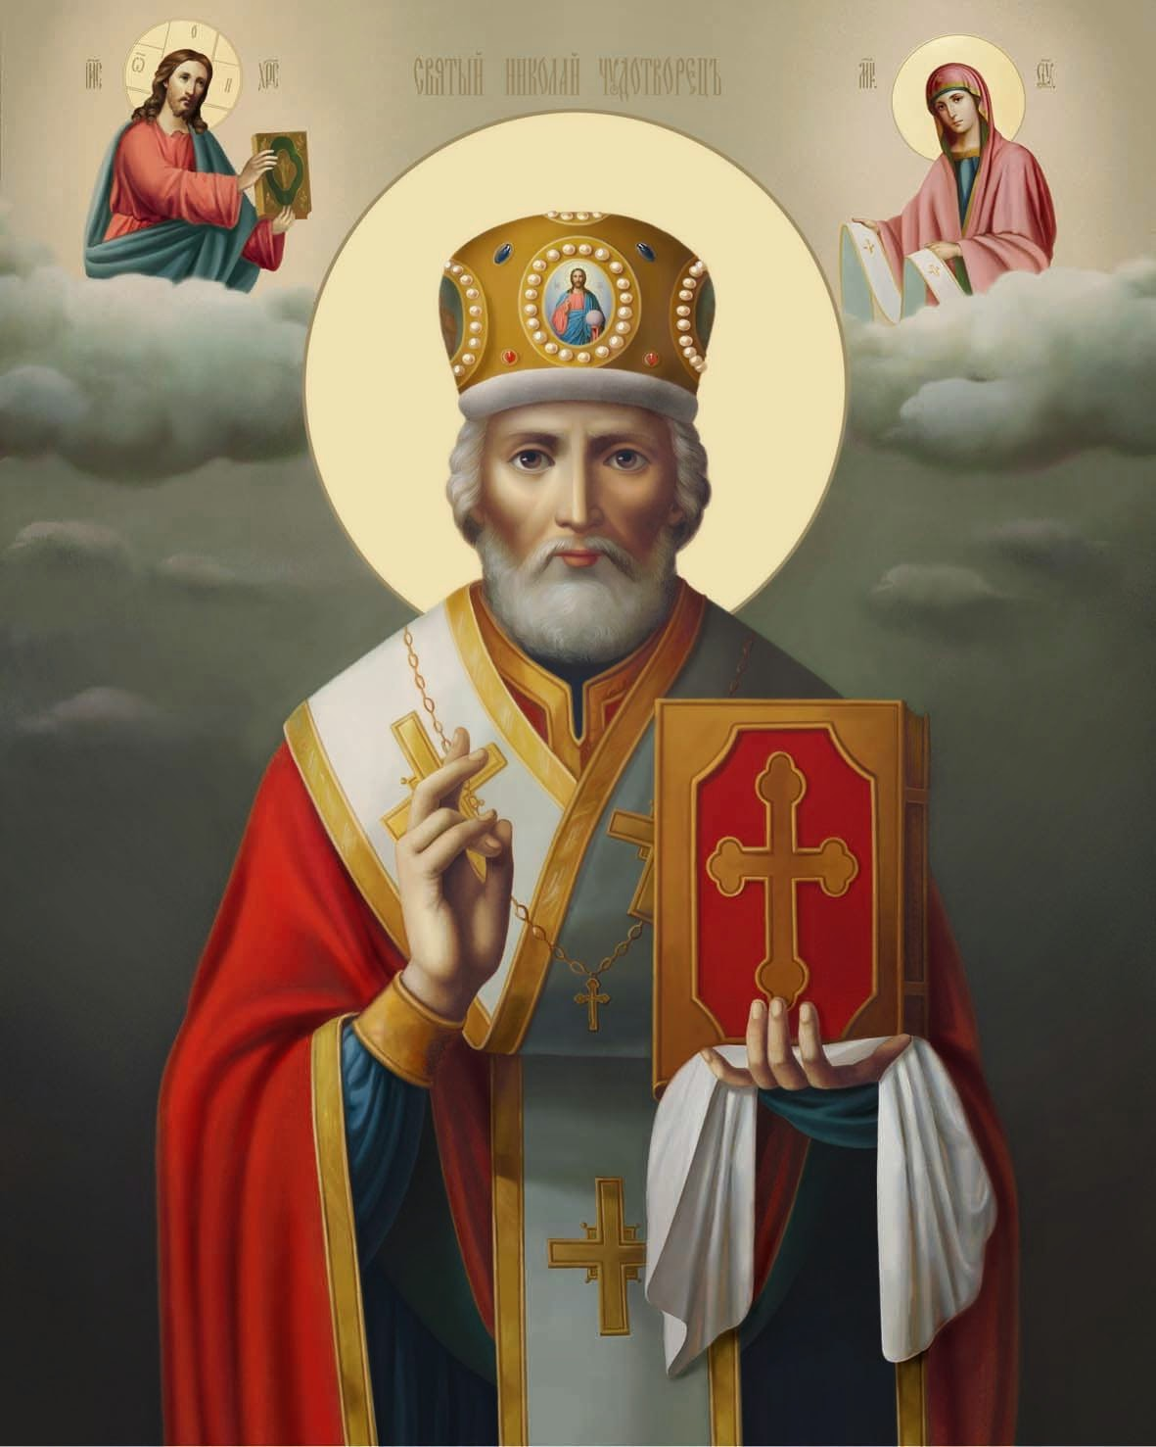

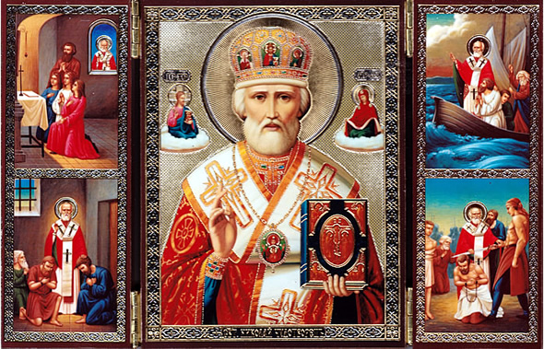

Litania till Helige Nicolaus
Pater Joseph Maria Nilsson OFMConv

Herre, förbarma Dig, Herre, förbarma Dig
Kristus, förbarma Dig, Kristus, förbarma Dig
Herre, förbarma Dig, Kristus, förbarma Dig
Kristus hör oss, Kristus, hör oss
Kristus, bönhör oss, Kristus, bönhör oss
Gud Fader i Himmelen, förbarma Dig över oss
Gud Son, världens Frälsare
Gud Helige Ande
Heliga Treenighet, en ende Gud

Heliga Guds Moder, Bekännarnas Drottning, be för oss
Helige Nicolaus
Helige Nicolaus, du Kristi trogne vän
Helige Nicolaus, du den Heliga Kyrkans lydige son och lysande företrädare
Helige Nicolaus, du den Himmelske Faderns utvalde budbärare
Helige Nicolaus, du den Helige Andes ödmjuka Tempel
Helige Nicolaus, du orädde försvarare av Guds Sanning
Helige Nicolaus, du trogne förvaltare av Guds Hemligheter
Helige Nicolaus, du ivrige beundrare av Guds Vishet
Helige Nicolaus, du outtröttlige förkunnare av det Glada Budskapet
Helige Nicolaus, du som tog din tillflykt till Herren i alla svårigheter och bekymmer
Helige Nicolaus, du kärleksfulle biskop, som var så uppmärksam på folkets nöd
Helige Nicolaus, du omsorgsfulle herde för dem som anförtrotts åt din vård
Helige Nicolaus, du de fattigas fader och vän
Helige Nicolaus, du som gick Evangeliets väg på ett heroiskt sätt
Helige Nicolaus, du som offrade ditt lidande under förföljelser i Evangeliets tjänst för alla människors frälsning
Helige Nicolaus, du som inte var rädd för svårigheter och motgångar när det gällde att tjäna Gud
Helige Nicolaus, du som gör under i din kärlek till Kristus
Helige Nicolaus, du som genom din förbön vill ge oss Himmelska gåvor
Helige Nicolaus, du mäktige Beskyddare för dem som ber om din förbön
Helige Nicolaus, du store undergörare

Guds Lamm, som borttager världens synder,
förskona oss, o Herre
Guds Lamm, som borttager världens synder,
bönhör oss, o Herre
Guds Lamm, som borttager världens synder,
förbarma Dig över oss, o Herre

F Bed för oss Helige Nicolaus,
Alla att vi blir värdiga Kristi löften
F Låt oss bedja. Herre, vi ber om Din barmhärtighet och om Ditt beskydd i alla faror. Hör den Helige Nicolaus’ bön för oss och röj undan hindren på vår väg till Dig. Genom Jesus Kristus, vår Herre.
Alla Amen.

Novena till Den Helige Nicolaus
Ur Oremus 1909. Kan med fördel användas till den ständiga novenan på onsdagar
eller som triduum mellan den 4-6 dec.

Helige Nicolaus, kallad av Gud till herdeämbetet, var du den gode herden, som gav ditt liv för dina får, fader och vän för din hjord, räddare ur varje nöd. I förtröstan på Mästarens ord: ”Den som tror på mig, han ska göra de gärningar som jag gör, och större än dessa ska han göra”, stillade du med ett ord vind och vågor och räddade de sjöfarande från säker död.

Alla Du var de förföljdas och vilsegångnas Beskyddare, änkors och faderlösas stöd och en räddare för de oskyldiga som var i fara.

F Med rätta kunde du på livets afton säga med den fromme Job:

Alla ”Jag räddade den betryckte, som ropade, och den faderlöse, som ingen hjälpare hade; den olyckliges välsignelse kom över mig, och änkans hjärta uppfyllde jag med tröst; ögon var jag för den blinde och fötter för den halte; jag var en fader för de fattiga”.

F Helige Nicolaus, ditt namn var förr ärat i Norden, och du ärades högt av landets barn. Dina skyddslingar bar med stolthet ditt namn och åkallade dig i varje nöd och fara.

Alla Store, Helige Bekännare, vänd från Himmelens höjd dina milda ögon till mig, som nu ber om din förbön.

F Utverka åt mig av alla goda Gåvors Givare all den hjälp jag behöver för min timliga och eviga välfärd. I synnerhet be för mig om denna nåd (nämn böneintentionen), ifall den verkligen tjänar till mitt livs lycka och min själs räddning.

Alla Kom även ihåg vid Guds Tron Guds Heliga Kyrka och Hennes överhuvud, vår Helige Fader, Kyrkans mission och vår församling.

F Återför till frälsningens väg dem, som lever i synd eller är insnärjda i villfarelsens och kätteriets garn.

Alla Be för oss alla, att vi efter en lycklig färd över livets stormiga hav uppnår den Saliga evighetens Hamn.

F Bed för oss Helige Nicolaus,
Alla att vi blir värdiga Kristi löften.
F Låt oss bedja. Gud, Du som gett Din Helige Biskop Nicolaus nåden att utföra otaliga underverk, låt oss, genom hans förtjänster och förböner bli frälsta från helvetets eld, genom Kristus, vår Herre.
Alla Amen.

Novena till Den Helige Nicolaus
När man ber novenan (inför Nicolaus fest eller när man söker hans särskilda förbön) ensam passar följande kollektbön för nya missalet mycket bra.

Herre, vi ber om Din barmhärtighet och om skydd i alla faror. Hör den Helige Nicolaus bön för oss och röj undan hindren på vår väg till Dig. Genom vår Herre Jesus Kristus, Din Son, som lever och råder med Dig i den Helige Andes enhet, Gud i alla evigheters evigheter. Amen.

Helige Nicolaus, du mäktige Undergörare, som visat och alltjämt visar stor omsorg och kärlek till de troende, be för oss att vi blir värdiga Kristi löften.

Nämn din böneintention och avsluta med tre Ära vare Fadern.

Bön till Helige Nicolaus
Ur den Österländska Traditionen – särskilt för onsdagar eller torsdagar

Helige Nicolaus, du visade dig som en sann präst för du uppfyllde Kristi Evangelium genom att utge din själ för ditt folk och rädda de oskyldiga från döden.
Därför är du välsignad som en av de vise enligt Guds nåd.
Du var i sanning en trons förebild, ett föredöme i ödmjukhet och lärare av självförnekelse.
För din ödmjukhets skull blev du upphöjd och din fattigdom gjorde dig rik. Ärorike Fader Nicolaus, vädja till Kristus, vår Gud, att Han frälser våra själar.

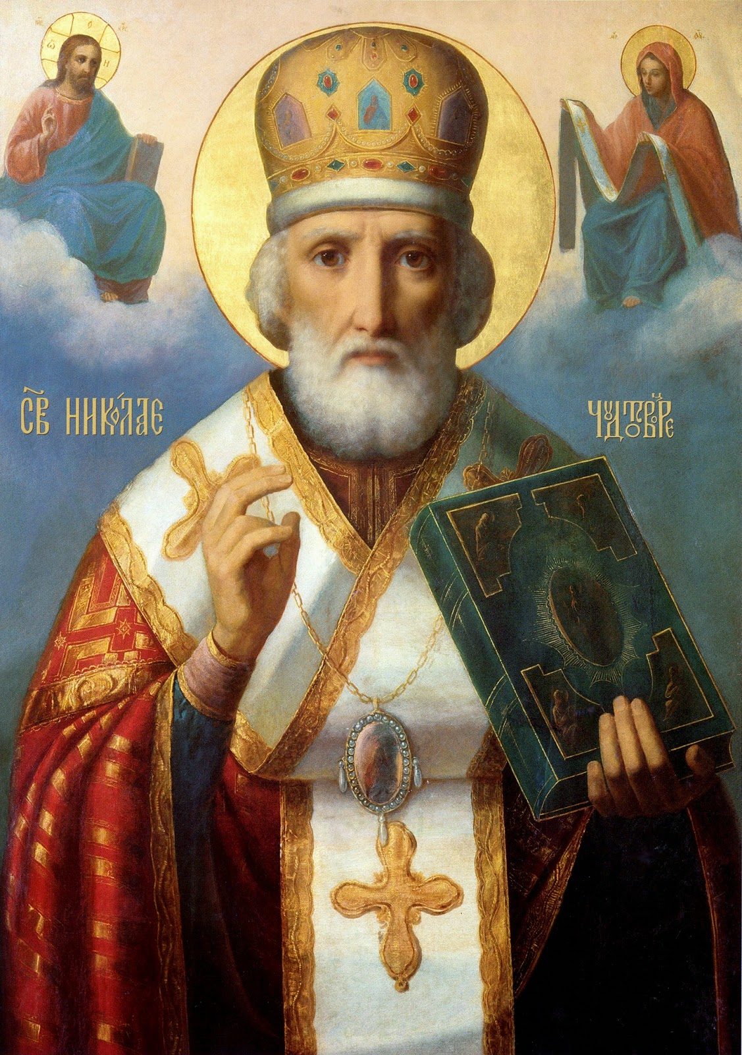

Akathistos till Helige Nicolaus
En akathistos är en hymn/bön, tacksägelse eller åkallan till ett helgon, ett av trons mysterier (evangelisk händelse) eller en av de Gudomliga Personerna i Treenigheten. Den består av tretton avsnitt som börjar med ett s.k. kontakion (hymn på vers) och ett ekos, som är en bön och som avslutas med ”gläd dig”. Ordet akathist betyder ”stående”, vilket förklarar att man brukar be denna bön stående. I ortodoxa och österländska kyrkor sjunger man akathistos men i små grupper eller när den bes enskilt kan den läsas.

O Helige Undergörare, du framstående tjänare till Kristus, över hela världen utgår från dig barmhärtighetens dyrbara myrra och ett oändligt hav av underverk. Vi prisar dig med kärlek, o Helige Nicolaus, och medvetna om din närhet till Herren, ber vi dig: befria oss från alla faror.
Och vi ropar till dig:
Gläd dig, Nicolaus, du store Undergörare!

Skaparen uppenbarade dig som en ängel i levnadsätt och för din själs fruktbärande skönhet uppmanar Han oss att ropa till dig, o Saligaste Nicolaus:
Gläd dig, du som renades redan från din födelse!
Gläd dig, du som helgades ända till slutet av ditt liv!
Gläd dig, du som fick din far och mor att häpna!
Gläd dig, du som uppenbarade själsstyrka redan i tidig ålder!
Gläd dig, du blomstrande växt i det utlovade landet!
Gläd dig, du dygdiga vin i Kristi vingård!
Gläd dig, du undergörande träd i Jesu paradis!
Gläd dig, du lilja med paradisets kraft!
Gläd dig, du som doftar Kristi myrra!
Gläd dig, för genom dig tystnar klagan och gråt!
Gläd dig, för genom dig kommer glädje!
Gläd dig, o Nicolaus, du store Undergörare!

När vi erfar den myrra som utgår från dig, o gudomligt vise, blir våra själar och kroppar upplysta och vi förstår att du är en underbar levande källa för att bli smorda, o Nicolaus. För likt rinnande vatten flödar miraklen genom Guds nåd och du låter undren uppenbaras för dem som troget ropar till Gud: Halleluja!

När du med de heliga fäderna i Nicea undervisade om den Allraheligaste Treenighetens outgrundliga mysterier var du en ledare i den rätta läran och tron, för du bekände att Sonen var jämställd med Fadern, evig och allsmäktig, och du besegrade den dåraktige Arius. Därför har de troende lärt sig att sjunga ditt lov:
Gläd dig, du fromhetens pelare!
Gläd dig, du tillflyktens stad för de troende!
Gläd dig, den sanna och rätta lärans starka fäste!
Gläd dig, vördnadsvärda käril och den Heliga Treenighetens lov!
Gläd dig, du som lärde Sonens jämställda ära med Fadern!
Gläd dig, du som körde ut den besatte Arius från helgonens kyrkomöte!
Gläd dig, du ärorika skönhet bland fäderna!
Gläd dig, du visa godhet av den Gudomliga Visheten!
Gläd dig, som frimodigt bekände Sanningen!
Gläd dig, du som så vist ledde din hjord!
Gläd dig, för genom dig får vi styrka i vår tro!
Gläd dig, för genom dig drivs villoläror bort!
Gläd dig, o Nicolaus, helige Undergörare!

Genom den kraft som är dig given från den Allrahögste torkar du varje tår från dem som plågas av oerhörda lidanden, o du Kristusbärare och fader Nicolaus. För du har fött de hungrande, visat riktningen på stormiga hav, helat de sjuka och troget hjälpt alla dem som ropar till Gud: Halleluja!

Fader Nicolaus, din lovsång borde komma från himlen och inte från jorden, för hur kan vi människor förkunna din helighets storhet? Men vår kärlek till dig uppmanar oss att sjung:
Gläd dig, förebild för både lammen och herdar!
Gläd dig, du som leder till helig vandel!
Gläd dig, du som var uppfylld av heliga dygder!
Gläd dig, du rene och ärorika boning av helighet!
Gläd dig, du ljusbärare, älskad av alla!
Gläd dig, du strålande i oskuldsfullhetens ära!
Gläd dig, du värdige vän till änglarna!
Gläd dig, människors gode vägledare!
Gläd dig, fromme lärare i tron!
Gläd dig, föredöme i andlig ödmjukhet!
Gläd dig, för genom dig befrias vi från kroppens lidelser!
Gläd dig, för genom dig uppfylls vi av andlig glädje!
Gläd dig, o Nicolaus, du store undergörare!

En storm av oro drar fram genom våra sinnen, så hur kan vi värdigt sjunga dina underverk, o Saliga Nicolaus? För ingen kan räkna upp dem, även om vi hade många tungor och viljan att berätta om dem alla. Men med förtröstan sjunger vi Guds lov, Han som blir så underbart ärad genom dig: Halleluja!

Från när och fjärran har man hört om dina underverks storhet, o gudomligt vise Nicolaus, för med nådens vingar hastar du att komma dem till räddning som ropar till dig:
Gläd dig, du befriare från sorg!
Gläd dig, förmedlare av nåd!
Gläd dig, du segrare över oväntade faror!
Gläd dig, du som inger oss god vilja!
Gläd dig, du tröstare för de olyckliga!
Gläd dig, du som tillrättavisar dem som inte gör gott!
Gläd dig, avgrund av underverk från Guds kärlek!
Gläd dig, du budtavla med Kristi Lag som skrivits av Gud!
Gläd dig, du som lyfter de fallna!
Gläd dig, du stöd för att stå upprätt som Kristi kämpe!
Gläd dig, du som avslöjar all ogudaktighet!
Gläd dig, o Nicolaus, du store undergörare!

Du uppenbarade dig som en gudomlig morgonstjärna och gav ledning åt dem som seglade på ett grymt hav och hotades att gå under. Men du räddade dem som ropade till dig, o undergörare Helige Nicolaus, och förbjöd de onda andarna att dra ner själar i djupet och du fördrev de onda. Så undervisar du de troende att lovprisa Gud som räddar genom dig: Halleluja!

Jungfrur förberedde sig till skändande förbund för deras fattigdoms skull, men du förbarmade dig över dem, o högt välsignade fader Nicolaus, och i hemlighet gav du deras fader guld och därmed räddade döttrarna från synd.
Vi vill därför jubla:
Gläd dig, barmhärtighetens skattkammare!
Gläd dig, du som tar dig an ditt folk!
Gläd dig, du som ger föda och tröst åt dem som tar sin tillflykt till dig!
Gläd dig, du som outtröttligt förser nödlidande med hjälp!
Gläd dig, du Guds stora gåva åt dem som lider av fattigdom på denna jord!
Gläd dig, du som lyfter den fattige ur hans elände!
Gläd dig, du som genast lyssnar till dem som är i nöd!
Gläd dig, du som tar dig an de bedrövade!
Gläd dig, du som räddade jungfrurna från skam och synd!
Gläd dig, du ivrige beskyddare av kyskhetens renhet!
Gläd dig, hopp för de förtvivlade!
Gläd dig, du glädje för hela världen!
Gläd dig, o Nicolaus, du store undergörare!
Hela världen lovsjunger dig, o Salige Nicolaus, som store förebedjare i alla motgångar, för många är de som färdas till lands och sjöss som genast erfar din hjälp och i samma timma beskyddar du från det onda alla dem som ropar till Gud: Halleluja!

Du sken som ett levande ljus, och du hjälpte de soldater som ropade till dig när de dömdes på ett orättfärdigt sätt till döden, för du är en god herde. Genast uppenbarade du dig i en dröm för kejsaren och förskräckte honom och gav honom order att släppa soldaterna fria utan att skada dem. Därför ropar vi med dem i tacksamhet till dig:
Gläd dig, du som hjälper dem som ivrigt ropar till dig!
Gläd dig, du som befriar från orätt dödsdom!
Gläd dig, du som beskyddar från falska anklagelser!
Gläd dig, du som förstör lögner som om de vore spindelväv!
Gläd dig, du på ett ärorikt sätt upphöjer sanningen!
Gläd dig, du de oskyldigas befriare!
Gläd dig, du förebedjare så att liv ska återställas!
Gläd dig, du som avslöjar orättfärdighet!
Gläd dig, för genom dig blev oskyldigt dömda räddade!
Gläd dig, för tack vare dig fick de åter ljus i sina liv!
Gläd dig, Nicolaus, du store undergörare!

Din stora önskan var alltid att utrota villolärornas hädiska lukt och varhelst du befann dig, Helige Nicolaus, spreds sanningens mystiska myrra. Som helig herde av folket i Myra blev din myrra av helighet buren till hela världen. Vi ber dig ödmjukt att utrota varje form av synd från våra liv så att vi med rena hjärtan kan ropa till Gud: Halleluja!

Vi ser dig som den nya Noak, ledaren till Frälsningens Ark, o du Helige Nicolaus, för du driver bort de ondas stormar som plågar våra själar och på din förbön ges inre frid för dem som ropar till dig:
Gläd dig, du fridfulla hamn för de skeppsbrutna!
Gläd dig, räddning för dem som håller på att drunkna!
Gläd dig, säkre kapten för dem som färdas över djupen!
Gläd dig, du som kan stilla havets hotande vågor!
Gläd dig, du som vägleder genom stormar!
Gläd dig, du som värmer de frusna!
Gläd dig, du som skingrar mörkret i vår förtvivlan!
Gläd dig, du som kan upplysa även den mörkaste vrån på vår jord!
Gläd dig, du som räddar de troende från syndens avgrund!
Gläd dig, du som slungar Satan ner i dödsrikets djup!
Gläd dig, för genom dig ber vi frimodigt om Guds barmhärtighet!
Gläd dig, för på din förbön blir vi befriade från syndafloden och finner frid med Gud!
Gläd dig, Helige Nicolaus, du store undergörare!

Många förundras storligen över din makt som förebedjare, o Helige Nicolaus, för även den minsta vädjan till dig, hör du i din omsorg och stora kärlek till dem som vänder sig till dig. Och du befriar från inre och yttre lidande dem som, efter Gud, sätter sitt hopp till dig och med uppriktighet sjunger: Halleluja!

Du är sannerligen en hjälpare, du Gudsbärande Nicolaus, och du samlar alla som tar sin tillflykt till dig, för du är en befriare, helare och vill ge andlig näring till dem som ropar till dig:
Gläd dig, du källa till all form av helande!
Gläd dig, du räddning för dem som har fruktansvärda lidanden!
Gläd dig, soluppgång av underverk i syndens natt!
Gläd dig, himmelska dagg för dem som lider av arbetets hetta!
Gläd dig, du som inger hopp för behövande!
Gläd dig, du som ger i överflöd till dem som ber dig!
Gläd dig, du som ofta hjälper oss innan vi ens har vänt oss till dig!
Gläd dig, du som ger ny kraft till de gamla och svaga!
Gläd dig, du som väglett många som gått bort från den smala stigen!
Gläd dig, du trofaste förvaltare av Guds Hemligheter!
Gläd dig, för genom dig övervinner vi avundens synd!
Gläd dig, för genom dig kan vi leva ett liv i dygder!
Gläd dig, Helige Nicolaus, du store undergörare!

Lindra alla våra plågor, o Helige Nicolaus, du vår store förebedjare, var givmild med helandets nåd, gläd de själar och de hjärtan som frimodigt tar sin tillflykt till din hjälp och ropar till Gud: Halleluja!

De ogudaktiga som spred falska läror blev avslöjade av dig, o Helige Nicolaus, du som var uppfylld av gudomlig visdom, och du utmanade hädaren Arius som förnekade Guds treenighet och Sabellius som förnekade att Gud är tre Personer i en Gud. Men du, Helige Nicolaus, har stärkt oss i den rätta tron och därför ropar vi till dig:
Gläd dig, du den sanna fromhetens sköld!
Gläd dig, du svärd som slår ner ogudaktighet!
Gläd dig, du lärare av Guds Bud!
Gläd dig, du som slår sönder villoläror!
Gläd dig, du stege som Gud själv satt upp för att vi lättare ska nå Himmelen!
Gläd dig, du starka beskydd som Gud har gett oss och hos vilken så många har funnit skydd och härbärge!
Gläd dig, du som hjälper den okunnige att bli vis genom ditt gudfruktiga liv!
Gläd dig, du som undervisar syndare genom ditt hängivna liv för Gud!
Gläd dig, du outtröttlige ivrare för Guds Bud och förordningar!
Gläd dig, du lysande förkunnare av Guds ord!
Gläd dig, du som bryter ner heretikers villoläror genom din undervisning!
Gläd dig, för genom dig kan de trogna bli värdiga att kallas till evig ära!
Gläd dig, Helige Nicolaus, du store undergörare!

För att rädda din själ underkuvade du din kropp själen, Helige Nicolaus, detta gjorde du genom tystnaden och genom att kuva tankarnas irrvarv. Kontemplationen fick kröna ditt verk och genom upplyftandet av anden fick du en fullkomlig kunskap och kunde frimodigt tala med Gud och änglarna och med jubel i din själ sjöng du: Halleluja!

De som prisar dina underverk, o du Salige och välsignade Nicolaus, och de som tar sin tillflykt till dig får erfara stor hjälp från Himmelen. Därför kommer vi med vår bön att du befriar oss från fattigdom på dygder, frestelser, sjukdom till kropp och själ, och att du ger oss räddning i allt vi behöver och vi ropar till dig:
Gläd dig, du som räddar från evig bedrövelse!
Gläd dig, du som kan förmedla himmelska skatter!
Gläd dig, du som ger näring för dem som längtar efter rättfärdighet!
Gläd dig, du släcker törsten hos dem som törstar efter sant liv!
Gläd dig, du som kan rädda oss från allt ont!
Gläd dig, du som kan beskydda oss från kedjor och fångenskap!
Gläd dig, du ärorike förebedjare när vi drabbas av olyckor!
Gläd dig, du store försvarare i frestelser!
Gläd dig, du räddat många själar från att gå under!
Gläd dig, du som beskyddat så många från olyckor och synd!
Gläd dig, för genom dig har många bevarats från en fruktansvärd död!
Gläd dig, för på din förbön har många fått fullkomlig ånger och uppnått det eviga livet!
Gläd dig, Helige Nicolaus, du store undergörare!

Du överträffade många i din lovsång till den Allraheligaste Treenigheten, o Salige Nicolaus. Genom ditt sökande av Sanningen kunde du förklara den sanna tron och leda oss till att sjunga med tro, hopp och kärlek, till en Gud i Helig Treenighet: Halleluja!

Du är för oss ett strålande och outsläckligt ljus i livets mörker, du Guds-utvalde Nicolaus, för med andligt himmelskt ljus talade du om Treenighetens oskapade Ljus och du upplyser de troendes själar som ropar till dig:
Gläd dig, du som återspeglar ljuset av den Eviga Sanningen!
Gläd dig, du stjärna av den Sol som aldrig går ner!
Gläd dig, du den gudomliga lågans lampa!
Gläd dig, du för du har förskingrat ogudaktighetens lågor!
Gläd dig, du den sanna trons lysande förkunnare!
Gläd dig, du som återger med trohet Evangeliets ljus!
Gläd dig, du ljus som bländar villoläror!
Gläd dig, du tordön som skrämmer frestare!
Gläd dig, du lärare av den sanna kunskapen!
Gläd dig, du som avslöjar det som finns i sinnet!
Gläd dig, för genom dig har dyrkan av det skapade förkastats!
Gläd dig, för du har undervisat oss den sanna gudsdyrkan som endast tillkommer Gud Skaparen i den Allraheligaste Treenigheten!
Gläd dig, Helige Nicolaus, du store undergörare!

Medvetna om den stora nåd som Gud har gett dig, du ärorike Nicolaus, är det tillbörligt och rätt att vi med glädje firar ditt minne. Med iver kommer vi till dig och ber om din starka förbön, för vem kan räkna alla de underbara gärningar som Gud har skänkt dem som vänt sig till dig och därför ropar vi till Gud: Halleluja!

Vi lovprisar dina underverk och vi hyllar dig, Helige Nicolaus, för genom dig förhärligas Gud den Treenige. Men de böner och hyllningar som vi kommer med till dig kan inte jämföras med storheten i det som din mäktiga förbön uppnår för oss och med stor tacksamhet ropar vi till dig:
Gläd dig, du trogne tjänare till konungarnas Konung och herrarnas Herre!
Gläd dig, du som räknas bland de himmelska härskarornas invånare!
Gläd dig, du stöd för gudfruktiga furstar!
Gläd dig, du de kristnas stolthet!
Gläd dig, du andlige segrare!
Gläd dig, du besegrare av det jordiska!
Gläd dig, du dygdernas spegel!
Gläd dig, du starka tillflykt för dem som kommer till dig!
Gläd dig, för efter Gud, Gudaföderskan och den Rättfärdige Josef, är du vårt hopp!
Gläd dig, du som förmedlar hälsa för vår kropp och hopp för våra själar!
Gläd dig, För genom dig beskyddas vi från den eviga döden!
Gläd dig, för på din förbön blir vi värdiga det eviga livet!
Gläd dig, Helige Nicolaus, du store undergörare!

O Helige och undergörande Nicolaus, tröstare för alla sörjande, ta emot vårt offer av bön och lovsång och vädja till Herren för oss att Han bevarar oss från helvetets eld på din förbön för att vi med jublande glädje kan sjunga: Halleluja!

Denna sista bön bes tre gånger.
Sedan avslutas den Helige Nicolaus Akathistos med att man ber de första två bönerna (Ekos 1 och Kontakion 1) återigen.

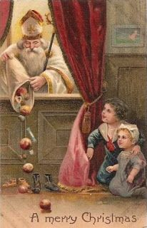

Julklappsutdelning
Inspirationen till att dela ut julklappar kommer från de Heliga tre konungarna, (se den 6 jan.) som kom med gåvor till den nyfödde Frälsaren och Konungen, samt från den Helige Nicolaus av Myra (eller av Bari) som anonymt kastade in gåvor i ett hus för att hjälpa en fattig familj. Om utdelningen sker vid den Helige Nicolaus Fest den 6 dec., kan man börja med Litanian till den Helige Nicolaus. Om man däremot delar ut gåvor vid Jultiden kan man använda någon av litaniorna till Jesusbarnet.

Bön vid Julklappsutdelning
Pater Joseph Maria Nilsson OFMConv
Bönen läses av någon av föräldrarna eller värdparet vid gemensam utdelning

Himmelske Fader, Du alla goda gåvors Givare, vi tackar Dig för Din generositet och ömhet, som Du alltid visar oss människor.
Du har gett oss livets dyrbara gåva. Låt oss varje dag få den nåd vi behöver för att kunna förvalta vårt liv rätt och att varje dag leva som en lovprisning till Dig.
Vi tackar Dig också för Din stora kärleksgåva till mänskligheten: Din enfödde Son Jesus Kristus. Han är den unika Gåvan till oss, som talar om att Du Gud alltid vill leva tillsammans med oss och vandra med oss på livets vägar. Hans liv var en gåva till alla genom hans sätt att leva och visa uppmärksamhet mot andra.
Jesus är fortfarande Gåvan till oss genom Ordet, som Din Kyrka förkunnar och genom Sakramenten, som Din Kyrka förmedlar i Ditt Namn.
Hjälp oss kärleksrike Fader, att se våra liv som en gåva att ge till varandra för Din äras skull.
Låt oss i dessa små gåvor få se vår vilja att ta hand om varandra och vår vilja att respektera och älska Dig i vår nästa.
Välsigna, + kärleksrike Gud dessa gåvor så att de blir för oss en påminnelse om Din omsorg och kärlek till oss och inte bara en jordisk glädje över materiella ting.
Låt Din välsignelse förbli hos oss och särskilt ber vi Dig att vara nära alla de ensamma som inte får några gåvor, dessa yttre tecken på andras omsorg. Påminn oss alla om att Du själv med Din närvaro är den stora Gåvan i våra liv. Du som lever och råder med Din Son och den Helige Ande, i en enhet, från evighet till evighet. Amen.

Vill du veta mer?
En ypperlig hemsida för all sorts information om den Helige Nicolaus är Saint Nicholas Center:
http://www.stnicholascenter.org

Ave Maria Publikationer – Gråbröderna

Stöd vår utgivning: bg 5061-1318 - Swish 123 291 73 26

(Gråbröderna Jönköping) skriv: AMP

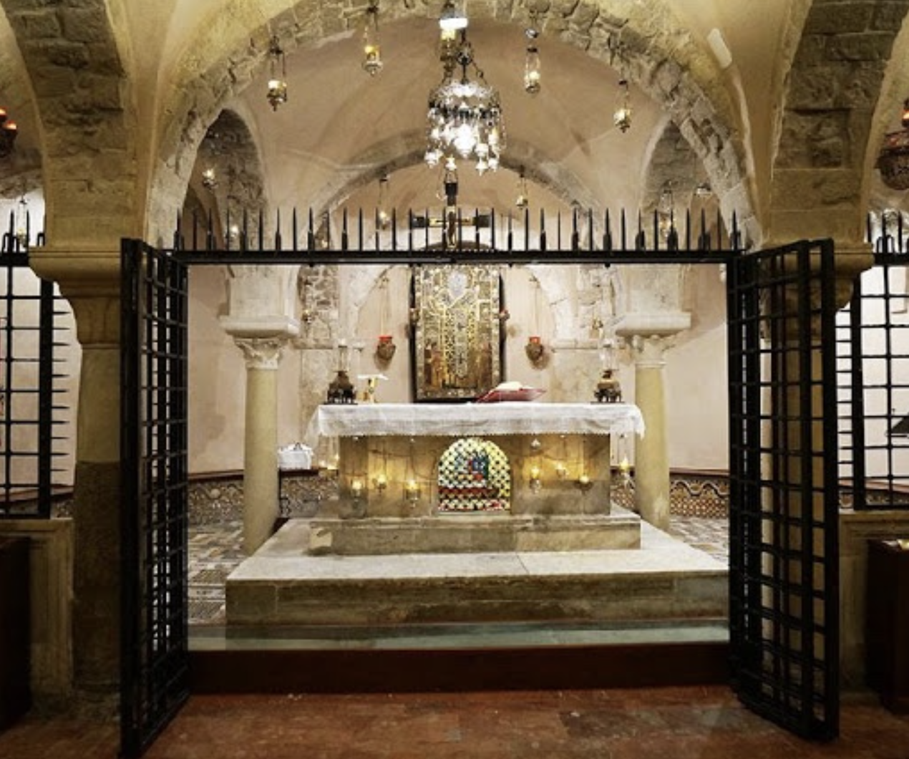
S:t Nicolaus grav i S:t Nicolausbasilikan i Bari, Italien

